Méthodologie | Radioactivité, demi-vie et datation au carbone 14


Retrouver toutes les explications en 4 vidéos sur la chaine

https://www.youtube.com/playlist?list=PLfhwM6-fGWEHslZ_jzPlV2vH8083BSVHE

Compétences attendues : | /

Calculer le nombre de noyaux restants au bout de n demi-vies

Estimer la durée nécessaire pour obtenir une certaine proportion de noyaux restants.

Utiliser une représentation graphique pour déterminer une demi-vie.

Utiliser une décroissance radioactive pour une datation (exemple du carbone 14).

Contexte

Dans la nature, il existe différents éléments. Certains de ces éléments sont radioactifs. Cela signifie qu’ils vont avoir tendance à se désintégrer.

Si ces notions vous sont étrangères, regardez la première minute de cette vidéos https://youtu.be/BZDTu-siDBg
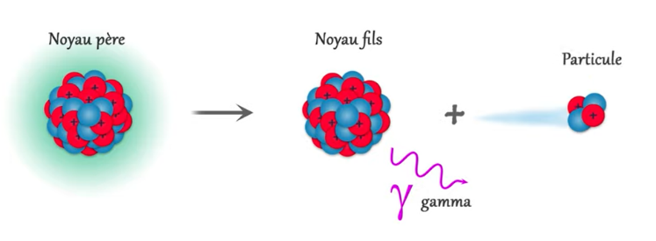

Un noyau dit père se désintègre pour former un noyau fils plus léger et une particule. Ce processus permet de former des noyaux stables qui ne seront plus radioactifs. (Il faut parfois que le noyau fils se désintègre aussi).

Les désintégrations radioactives : aléatoire mais « régulier » !

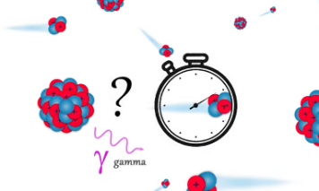
Il est impossible de déterminer quand un noyau radioactif va se désintégrer. C’est un phénomène aléatoire qui se déclenche spontanément pour un noyau considéré.

En revanche, si on considère un grand nombre de noyaux radioactifs, il est possible de déterminer la durée nécessaire pour que le nombre de noyaux soit divisés par 2, 3, 4, 5, etc... Il existe donc une loi de décroissance radioactive.

Courbe de décroissance radioactive et demi-vie :


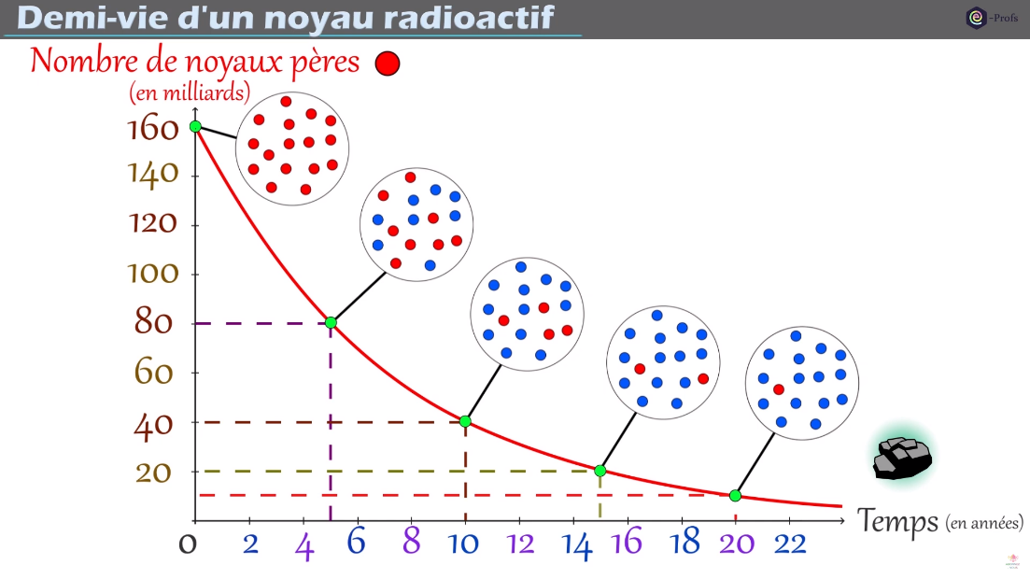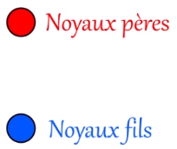

https://youtu.be/cY_0uOm7610

Compléter le tableau suivant grâce à la vidéo ou la courbe de décroissance radioactive visible ci-dessus.
Nombre de noyauxen milliards | 160 | 80 | 40 | 20 | 10
Durée écoulée (en années)
Que se passe-t’il tous les 5 ans ? Comment nomme-t-on cette durée caractéristique ?Quel est le symbole utilisé pour cette durée?

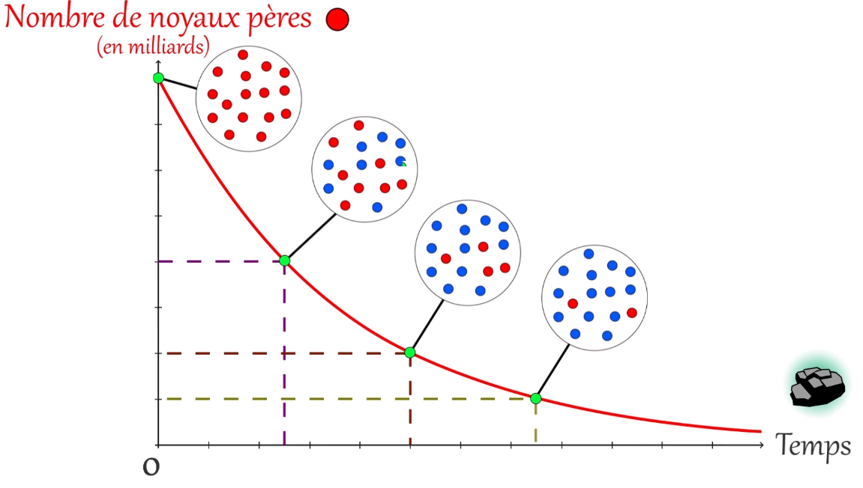
Toutes les courbes de décroissance radioactive ont la même allure. Cela correspond à une exponentielle décroissante.
Compléter le graphique ci-dessus avec sur l’axe vertical No, $\frac{N_{o}}{2}$ , $\frac{N_{o}}{4}$ , $\frac{N_{o}}{8}$et sur l’axe horizontal t_{1/2},2t_{1/2}, 3t_{1/2}.
On appelle N_{o} le nombre de noyaux radioactifs initialement présents dans un échantillon.

Copier la définition de la demi-vie (vidéo :à2mn 50s) dansl’encadré ci-dessous :
Définition :

La demi-vie est caractéristique des noyaux radioactifs considérés

Compléter le tableau suivant : (vidéo : à 3mn)
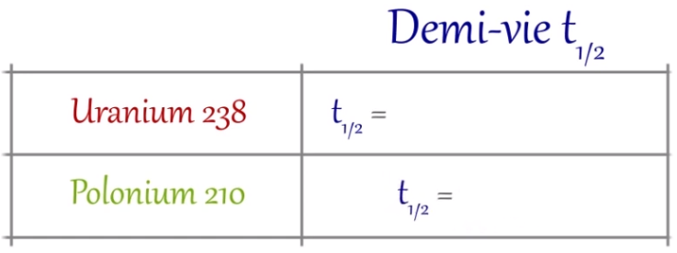
En effectuant une recherche, donner la demi-vie de l’iode 131 qui est utilisé en imagerie médicale.

Peut-on stocker l’iode 131 sur de longues durées ? Pourquoi faut-il en produire régulièrement dans les laboratoires ?

Point maths :

Finalement la relation mathématique liant le nombre de noyaux radioactifs restants et la durée écoulée est donc la suivante :

Relation : Pour t = n.t_{1/2,}

N(t) =

Après n demi-vies, le nombre de
noyaux No est divisé par 2^{n} .

Exemple : au bout de 4 demi-vies, le nombre de noyaux radioactifs N vaut N = $\frac{N_{o}}{2^{n}}=\frac{N_{o}}{2^{4}}=\frac{N_{o}}{16}$
au bout de 5 demi-vies, le nombre de noyaux radioactifs N vaut N = $\frac{N_{o}}{2^{n}}=\frac{N_{o}}{2^{5}}=\frac{N_{o}}{32}$

Méthode : Déterminer graphiquement la demi-vie d’un noyau radioactif

Explication en vidéo (3) : https://youtu.be/6MMr8cSP_lw

Comme vu précédemment, les courbes de décroissance radioactive, ont toujours la même allure. Pour déterminer graphique la demi-vie d’un noyau radioactif, on utilisera donc toujours la même méthode quelque soit le noyau considéré. Voyons comment procéder.

A l’aide de la vidéo, compléter les 4 étapes présentées et effectuer le tracé sur le graphique:
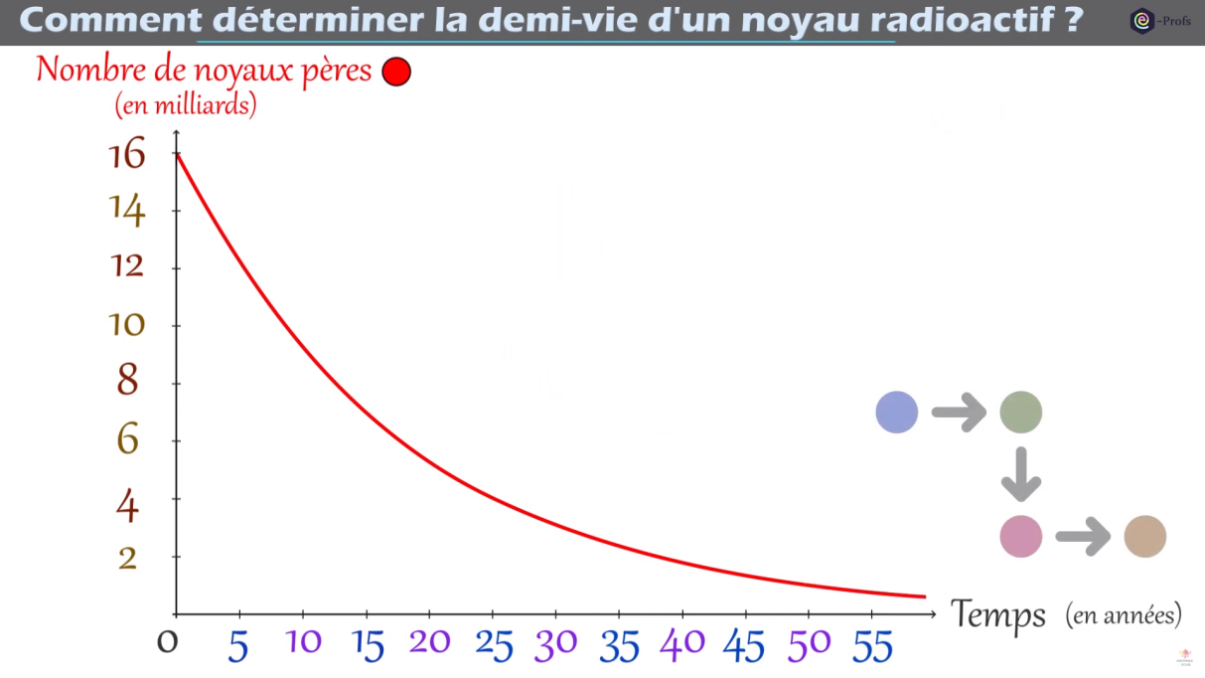
Déterminer le nombre initial No de noyaux radioactifs Ex : No =
1

Ex :$\frac{N_{o}}{2}$ =

2

3

Ex :t_{1/2} =

4

Déterminer la demi-vie du noyau de carbone 14 à l’aide du graphique suivant :
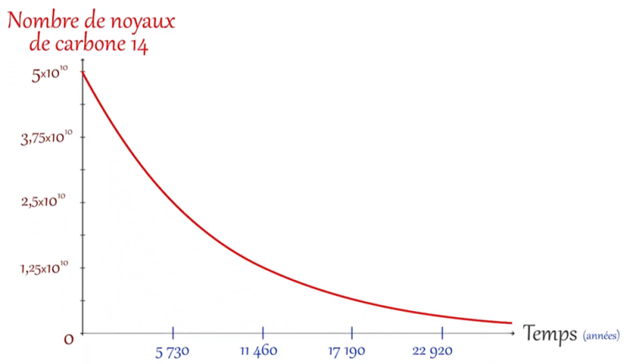

La datation au carbone 14

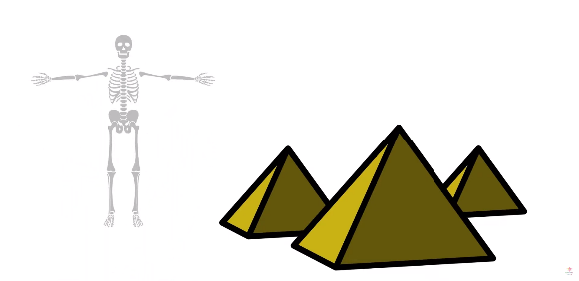
Explication en vidéo (4) : https://youtu.be/4weQnbSdIu8

Des archéologues ayant découvert des ossements sur un site égyptien souhaitent déterminer l’âge de ces derniers. Pour ce faire, ils vont utiliser la méthode de la datation au carbone 14.

Remarque : cette méthode peut être utilisée avec des tissus organiques (végétaux ou animaux)

Qu’est-ce que le carbone 14 ?
Dans la nature la quasi-totalité du carbone est sous la forme de carbone 12. Il existe d’autres noyaux de carbone qui contiennent davantage de neutrons. Celui qui nous intéresse aujourd’hui est le carbone 14 car il est radioactif.
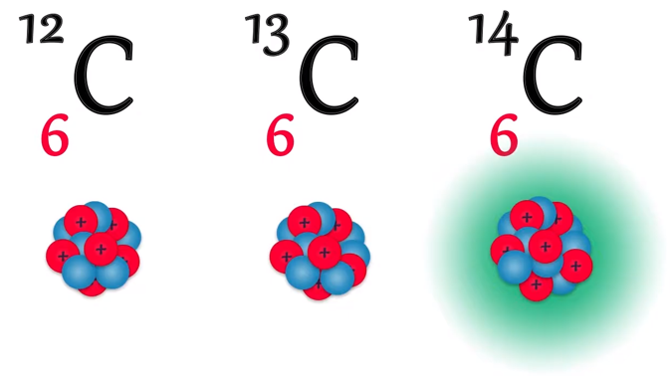
Combien trouve-t-on en proportion d’atomes de carbone 14 pour mille milliards d’atome de carbone 12 ?

Remarque : cette proportion est relativement constante dans notre environnement (air, plantes et animaux).

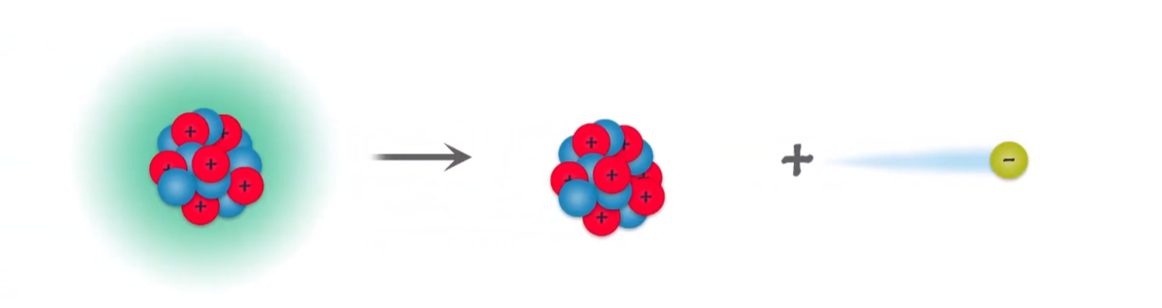
Nommer les noyaux et particules mis en jeu dans la désintégration du carbone (vidéo : à 1mn)

Evolution de la quantité de carbone 14 dans un organisme au cours du temps ?
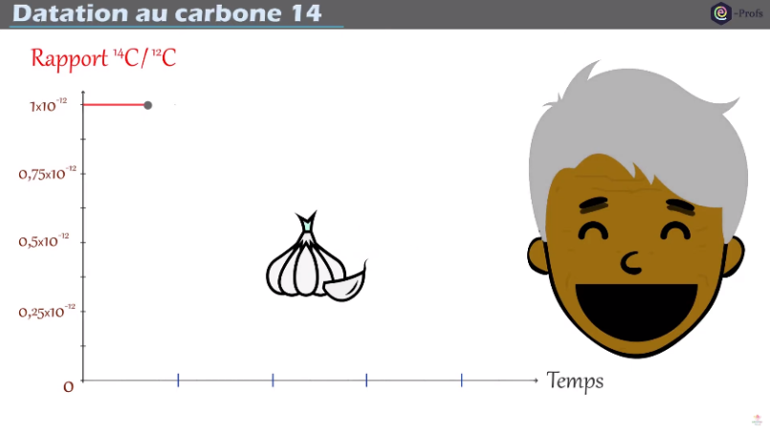
Comment évolue la quantité de carbone 14 (ou le rapport carbone 14 sur carbone 12) dans un organisme vivant ?

Comment expliquer cela ?

Que se passe-t-il à la mort de l’organisme au niveau du rapport carbone 14 sur carbone 12 ?

Méthode pour dater des tissus organiques grâce à la datation au carbone 14

Vidéo 4 à partir de 2mn 05

La datation au carbone 14 nécessite de nombreuses étapes complexes. Nous présentons ici les étapes clés et nous rappellerons en fin de vidéo ce qu’il est nécessaire de maîtriser.

Rappeler les étapes présentées dans la vidéo et relier les avec la description appropriée
Cela consiste à tracer avec un ordinateur la courbe de décroissance radioactive du carbone 14 grâce à la valeur initiale du rapport carbone 14 carbone 12 et à la demi-vie du carbone 14.
Cela consiste à lire la durée séparant la mort de l’organisme à la date des mesures effectuées sur une courbe de décroissance radioactive que l’on appelle âge carbone 14.
Cette valeur sera parfois considérée comme l’âge réel.

Cela consiste à compter les atomes de carbone 12 et carbone 14 présents dans un échantillon grâce à un spectromètre de masse. On détermine ainsi le rapport actuel entre carbone 14 et carbone 12 de l’échantillon.

Cela consiste à lire sur une courbe de calibration (quand elle est donnée) l’âge réel de l’échantillon. Cette courbe prend en compte les variations de quantité de carbone 14 dans l’environnement au cours des âges (légères variations)

1

2

3

4

Pourquoi parle-t-on parfois d’âge carbone 14 ?

Comment peut-on préciser cet âge pour obtenir l’âge réel de l’échantillon ?

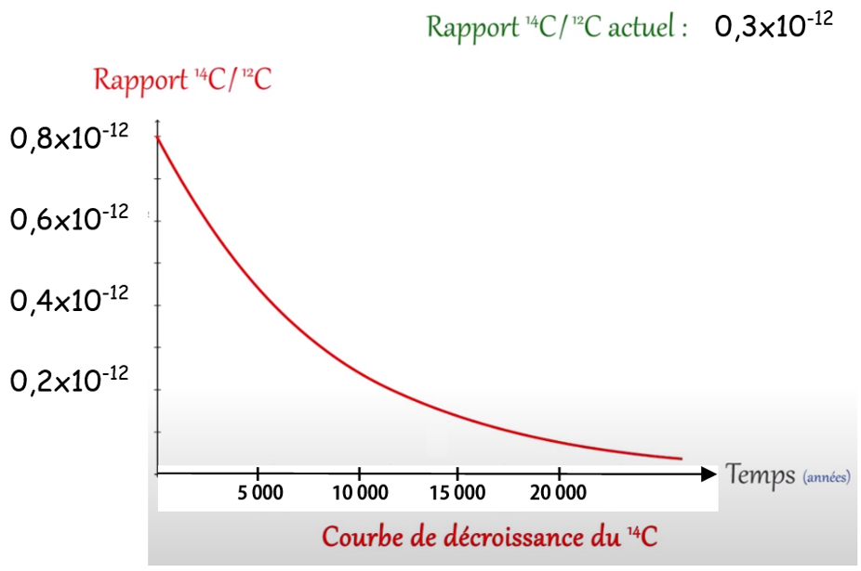

Si on mesure actuellement dans l’échantillon un rapport de 0,3x10⁻¹² de carbone 14 sur carbone 12. Estimer l’âge de l’échantillon que l’on considérera être l’âge réel grâce à la courbe ci-contre.
^{IIII}

5 000 10 000 15 000 20 000

Exercice : Datation au carbone 14 et ossements de mammouth.
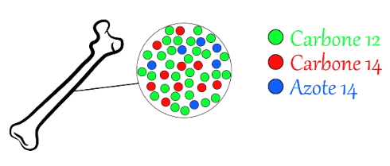

On analyse les ossements d'un mammouth qui sont exposés dans un musée. On détermine que le rapport carbone 14/carbone 12* diminué de 35% depuis la mort du mammouth.

- 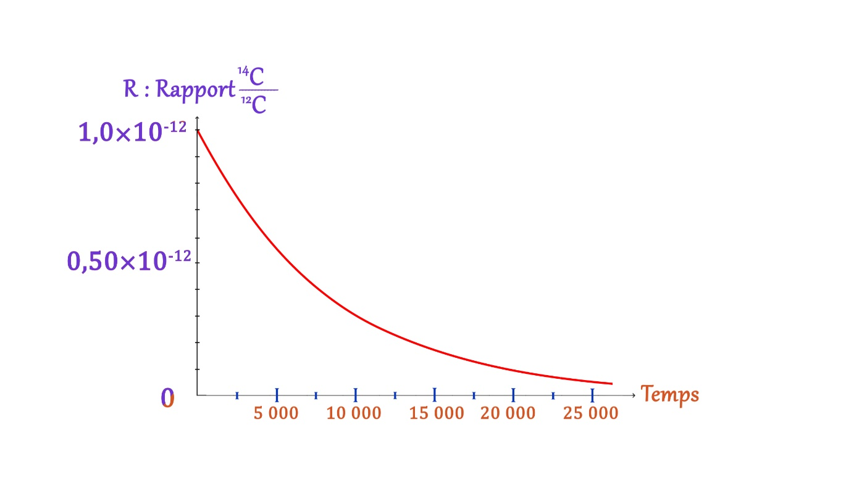A l'aide de la courbe de décroissance radioactive, déterminer la valeur du rapport carbone 14/carbone 12 initial que l'on notera R_{i}. Il correspond à la valeur du rapport R au moment de la mort du mammouth.

- En déduire la valeur du rapport carbone 14/carbone 12 actuel que l'on notera Rf.
C'est la Valeur mesurée lors de l'analyse des ossements.

- A l'aide de la courbe de décroissance radioactive, déterminer la durée en années séparant la mort de l'animal de la période actuelle.

- A l'aide d'une recherche sur internet, proposer le nom probable de l'espèce de mammouth dont notre spécimen est issu.

* Rapport entre le nombre d’atomes de carbone 14 et le nombre d’atomes de carbone 12.


Retrouver la correction en vidéo sur la chaine

https://youtu.be/-TzFwCvnYW8

